IES4300M-8G-2F

8个千兆电+2个千兆光网管工业以太网光纤交换机

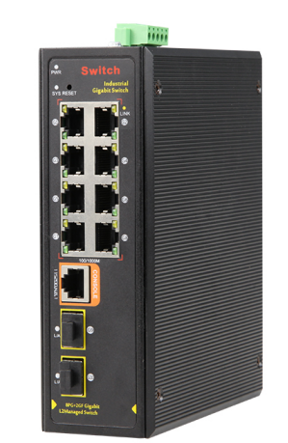
产品概述
IES4300M-8G-2F系列全千兆网管工业级以太网光纤交换机，支持8个10/100/1000M自适应以太网端口，2个100/1000M SFP光口插槽。IES4300M-8G-2F支持L2+全网管功能，支持IPV4/IPV6管理，具备丰富的网管特点，齐全的网络安全策略配置，适合智能交通、轨道交通、电力、矿业开采、冶金及绿色能源建设等工业场景组建经济高效、稳定的通信网络。
IES4300M-8G-2F支持多种网络冗余协议STP/RSTP/MSTP(<50ms)，当单向网络故障时，可以迅速恢复通信，保证重要应用的不间断通讯。IES4300M-8G-2工业级系列产品，完全遵循工业产品设计与用料，外壳采用铝合金增强散热效能，IP40防护等级，保证设备在恶劣环境下稳定运行。可以根据实际应用需要，通过Web、CLI、SNMP网管方式，端口流量控制，VLAN划分，STP、RSTP等功能多种应用业务配置。

产品特点
- 全千兆端口
- 全系列支持“以太网口+光口”组合，方便用户灵活组网，满足各种场景组网需求；
- 所有端口支持无阻塞线速转发，传输更流畅。
- 支持IEEE 802.3x全双工流控和Backpressure半双工流控。

- 强大业务处理能力
- 支持IEEE 802.1Q VLAN，用户可以按需求灵活划分VLAN，支持QinQ配置。
- 支持QoS，支持基于端口、基于802.1P和基于DSCP的三种优先级模式和Equ、SP、WRR、SP+WRR四种队列调度算法。
- 支持ACL，通过配置匹配规则、处理操作以及时间权限来实现对数据包的过滤，提供灵活的安全访问控制策略。
- 支持IGMP V1/V2组播协议，支持IGMP Snooping，满足多终端高清视频监控和视频会议接入需求。
- 支持STP/RSTP/MSTP生产树协议，消除二层环路、实现链路备份。
- 支持静态汇聚和动态汇聚，有效增加链路带宽，实现负载均衡、链路备份，提高链路可靠性。
- 完备的安全防护机制
- 支持802.1X认证，为局域网计算机提供认证功能，并根据认证结果对受控端口的授权状态进行控制。
- 支持端口隔离
- 支持端口广播风暴抑制
- 支持端口+MAC绑定，IP+MAC+端口绑定功能

- 设备稳定可靠
◇ 主机低功耗、无风扇静音设计，铝合金材质金属外壳，散热优良，保证产品稳定运行。
◇ 设备完全符合CE、FCC、RoHS安规要求，使用安全可靠。
◇ 用户可通过电源指示灯(PWR)、端口状态指示灯（Link/Act），轻松了解设备工作状

产品技术与规格
型号 | IES4300M-8G-2F
固定端口 | 8个10/100/1000Base-TX 电口（Data）  2个100/1000M SFP插槽 (Data)  1个Console RS232控制口（115200，N，8，1）  2组V+，V- 冗余DC电源接口（5P凤凰端子）
网络协议 | IEEE802.3 10BASE-T； IEEE802.3i 10Base-T；  IEEE802.3u 100Base-TX；  IEEE802.3ab 1000Base-T；  IEEE802.3z 1000Base-X；  IEEE802.3x
网口特性 | 1-8口10/100/1000BaseT（X）自动侦测，全/半双工MDI/MDI-X自适应
光口特性 | 千兆SFP 光纤接口，默认不配套光模块，需要另购，（可选订单模/多模、单纤/双纤光模块，LC）
转发模式 | 存储转发（全线速）
背板带宽 | 192Gbps
包转发率@64byte | 11.9Mpps
MAC地址表 | 8K
包转发缓存 | 4M
双绞线传输 | 10BASE-T ： Cat3,4,5 UTP(≤100 meter)  100BASE-TX ： Cat5 or later UTP(≤100 meter)  1000BASE-T ： Cat6 or later UTP(≤100 meter)
光缆 | 多模 ：850nm 0～550M ，  单模 ：1310nm 0～40KM ， 1550nm 0～120KM 。
整机功耗 | 待机功耗：＜5W；满载功耗：＜10W
LED指示灯 | 电源指示灯 ：PWR（绿色） ； 网络指示灯 ： Link/Act（黄色）；光口指示灯：F（绿色）
一键还原开关 | 有
输入电压 | DC12-48V宽电压
电源接口 | 5Pin工业凤凰端子，支持防反接保护
配套电源 | 无，可选购工业电源24V/24W或者自行配套
工作温度/湿度 | -40～+80°C；5%～90% RH无凝结
存储温度/湿度 | -40～+85°C；5%～95% RH无凝结
外观尺寸（L*W*H） | 145*134.4*46.8mm
净重/毛重 | ＜0.7kg / ＜1.0kg
安装方式 | 桌面式、导轨式安装
防雷/防护等级 | 端口防雷：4KV 8/20us；  防护等级：IP40  IEC61000-4-2（ESD）：±8kV接触放电，±15kV空气放电  IEC61000-4-3（RS）：10V/m（80~1000MHz）  IEC61000-4-4（EFT）：电源线：±4kV；数据线：±2kV  IEC61000-4-5（Surge）：电源线：CM±4kV/DM±2kV；数据线：±4kV  IEC61000-4-6（射频传导）：10V（150kHz~80MHz）  IEC61000-4-8（工频磁场）：100A/m持续；1000A/m ，1s to 3s  IEC61000-4-9（脉冲磁场）：1000A/m  IEC61000-4-10（阻尼振荡）：30A/m 1MHz  IEC61000-4-12/18（震荡波）：CM 2.5kV，DM 1kV  IEC61000-4-16（共模传导）：30V持续；300V，1s  FCC Part 15/CISPR22（EN55022）：Class B  IEC61000-6-2（通用工业标准）
机械特性 | IEC60068-2-6（抗振动）  IEC60068-2-27（抗冲击）  IEC60068-2-32（自由下落）
安规认证 | CE mark, commercial；CE/LVD EN60950；  FCC Part 15 Class B；  RoHS；
质保期 | 交换机5年，终身维护
业务特性（仅限带管理功能机型）
端口 | 支持IEEE802.3x流控（全双工）  支持基于端口速率的广播风暴抑制  支持对出入端口的报文流量进行限速，粒度最小为64Kbps  支持端口温度保护设置  支持端口EEE 绿色以太网节能配置
三层功能 | 支持L2+ 三层软路由转发，非线速  支持静态路由/默认路由128条，1024条ARP软件转发
VLAN | 支持基于端口的VLAN（4K个）,IEEE802.1q  支持基于协议的VLAN  支持Access、Trunk、Hybrid三种类型端口配置  支持QinQ 配置
端口汇聚 | 支持LACP  支持静态聚合  支持最大8个聚合组，每个聚合组最大支持8个端口
生成树 | 支持STP（IEEE802.1d）  支持RSTP（IEEE802.1w）  支持MSTP（IEEE802.1s）
组播 | 支持IGMP Snooping v1/v2、最多支持1024个组播组  支持用户快速离开机制  支持MLD Snooping v1/v2  支持组播VLAN
镜像 | 支持基本端口的双向流量镜像
QoS | 支持Diff-Serv QoS  每个端口支持8个输出队列  支持802.1p/DSCP优先级映射  支持队列调度机制（SP、WRR、SP+WRR）  支持优先级标记Mark/Remark  支持基于流的包过滤  支持基于流的重定向  支持基于流的限速
ACL | 支持L2～L4包过滤功能，可以匹配报文前80个字节，提供基于源MAC地址、目的MAC地址、源IP地址、目的IP地址、IP协议类型、TCP/UDP端口、 TCP/UDP端口范围、VLAN等定义ACL。  支持基于端口、VLAN下发ACL
安全特性 | 支持用户分级管理和口令保护  支持IEEE802.1X认证/集中MAC地址认证  支持AAA&RADIUS认证  支持MAC地址学习数目限制  支持MAC地址黑洞  支持SSH 2.0，为用户登陆提供安全加密通道  支持SSL，保障数据传输安全  支持端口隔离  支持ARP报文限速功能  支持IP源地址保护  支持ARP入侵检测功能  支持防DoS攻击  支持端口广播报文抑制  支持主机数据备份机制  IP+MAC+VLAN+端口的绑定功能
DHCP | 支持DHCP Client  支持DHCP Snooping
管理与维护 | 支持Console/AUX Modem/Telnet/SSH2.0 CLI命令行配置  支持WEB网管（支持HTTPS）  支持FTP、TFTP、Xmodem、SFTP文件上下载管理  支持SNMP V1/V2C/V3  支持一键还原  支持NTP时钟  支持系统工作日志  支持Ping检测  支持线缆状态检测  支持CPU即时利用率状态查看  支持链路层发现协议LLDP  支持NMS智能管理中心集中管理
系统要求 | Web浏览器：Mozilla火狐2.5或更高版本，谷歌浏览器chrome V42或更高版本，微软Internet Explorer10或更高版本;  5类及以上以太网电缆;  TCP/ IP，网络适配器和网络操作系统（如Microsoft Windows，Linux或Mac OS X）安装在网络中的每台计算机上

产品应用示意图
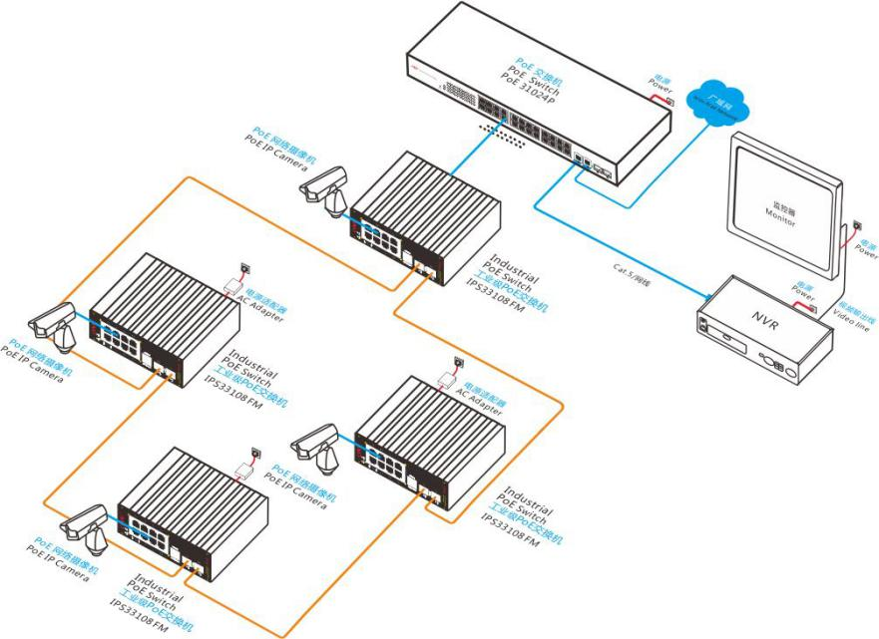

订购信息
交换机 | 规格
IES4300M-8G-2F | L2管理型8口10/100/1000M电口+2口100/1000M 光口，工业以太网光纤交换机，支持DC冗余双电源连接，支持导轨安装。
1.25G光模块 | 规格
2612-T-G | SFP光模块，1.25G，单模单纤TX1310nm/RX1550nm，传输距离：20km，LC接口，支持DDM功能，支持热拔插。
2613-R-G | SFP光模块，1.25G，单模单纤TX1550nm/RX1310nm，传输距离：20km，LC接口，支持DDM功能，支持热拔插。
选配电源 | 规格
DP24-24 | 导轨型 24W单组输出电源适配器；  额定输入电压：AC 100V~240V 50-60H，1.1A  额定输出电压：DC 24V 1A  工作温度：-40℃—+70℃

联系我们
深圳市万网博通科技有限公司
电话 ：0755-61695839转801
400 ：400-088-7500
网址 ：http://www.tg-net.cn
公司地址 ：深圳市龙华新区大浪街道大浪社区浪荣路17号3层

关于文档
本文档中的商标、图片、标识均归深圳市万网博通科技有限公司所有。
本文档可能含有预测信息，因此本文档信息仅供参考，不构成任何要约或承诺，本公司做出更正或修改恕不另行通知。
版权所有 © 深圳市万网博通科技有限公司 保留一切权利
V201906

